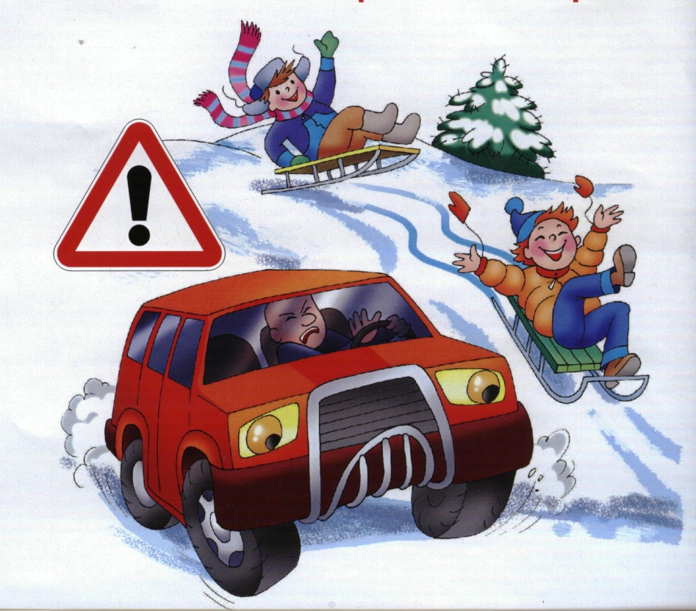

В Екатеринбурге начинается проведение мероприятия «Горка»
Его главная цель - обследование улиц и дворов с целью выявления наледей, скатов, горок и снежных валов, склоны которых выходят на проезжую часть дороги. К примеру, за три зимних месяца 2018-2019 г.г. было выявлено26 опасных скатов ландшафтного и искусственного происхождения, в 10 случаях информация поступила от граждан. Под контролем Госавтоинспекции коммунальными службами опасные наледи и снежные валы были ликвидированы.
Для оперативного сбора данных об опасных горках и скатах природного происхождения, выходящих на проезжую часть дороги, в Госавтоинспекции Екатеринбурга работает электронная почтаgorkaekb@mail.ru, куда можно направлять информацию и фотографии опасных горок. Также, информацию можно сообщать в управляющую компанию, которая обслуживает данную территорию, или по телефону: 02.
В свою очередь, рекомендуем родителям контролировать досуг детей, не позволять им использовать в качестве горок железнодорожные насыпи и склоны вблизи проезжей части дороги.
Мероприятие «Горка» продлится до 1 марта 2020 года.

отделение пропаганды ГИБДД УМВД России по г. Екатеринбургу

